Problema 1 – pascal 100 puncte

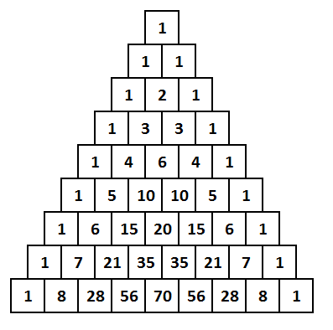
Triunghiul lui Pascal este un aranjament geometric de numere ce poartă numele celebrului matematician francez Blaise Pascal (19 iunie 1623 – 19 august 1662), deoarece el a fost prima persoană care a descoperit importanţa tuturor modelelor din componenţa acestuia.
Triunghiul începe cu numărul 1. Acest rând este considerat rândul 0 al triunghiului. Restul numerelor din acest triunghi se formează ca suma celor două numere de deasupra (considerând că toate numerele din afara triunghiului sunt întotdeauna zero). Prin urmare, rândul 1 va fi format din 1 = 0 + 1, 1 = 1 + 0, iar rândul 2 va fi format din 1 = 0 + 1, 2 = 1 + 1, 1 = 1 + 0.

Fie n și p două numere naturale nenule cu proprietățile:
- p este număr prim;
- n+1 este o putere naturală a lui p;

Notăm cu M(p) numărul de multipli de p din primele n+1 rânduri ale triunghiului lui Pascal.

Cerinţă
Să se scrie un program care citeşte numerele naturale n şi p și determină numărul M(p).

Date de intrare
Fişierul de intrare pascal.in conţine pe primul rând numerele naturale n și p separate printr-un spațiu.

Date de ieşire
Fişierul de ieşire pascal.out va conţine pe prima linie numărul M(p)cu semnificația de mai sus.

Restricţii şi precizări
- 2 ≤ n ≤ 10⁹
- 2 ≤ p < 10³
- 30% din teste au n ≤ 10⁴
- 50% din teste au n ≤ 10⁶

Exemple:
pascal.in | pascal.out | Explicaţie
7 2 | 9 | În primele 8 rânduri ale triunghiului se găsesc 9 multipli de 2: 2,4,6,4,10,10,6,20,6
2196 13 | 1660932 | În primele 2197 rânduri ale triunghiului se găsesc 1660932 multipli de 13
282475248 7 | 39599936523348201 | În primele 282475249 rânduri ale triunghiului se găsesc 39599936523348201 multipli de 7
Timp maxim de execuţie: 0.1 secunde/test.
Total memorie disponibilă: 16 MB.
Dimensiunea maximă a sursei: 5 KB.

